OSNOVNA ŠKOLA IVANA PERKOVCA

Š k o l s k a k u h i n j a

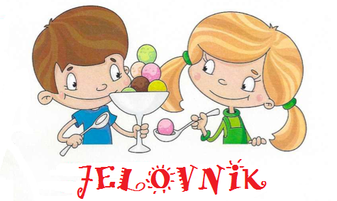
09.06.2025. – 13.06.2025.

PONEDJELJAK:
Klipić sa sirom, čaj s medom i limunom, nektarina

UTORAK:

Tjestenina, umak bolonjez,

punozrnati/polubijeli kruh, kiseli krastavci

SRIJEDA:
Hot- dog, sok od jabuke/naranče (100%)

ČETVRTAK:
Rižoto s piletinom i povrćem, punozrnati/polubijeli kruh

PETAK:
Pizza, sladoled

D o b a r t e k!

Uživajte u dugom ljetnom odmoru😊

